Examen de deux cas pratiques avec les actions D’Ieteren et Bekaert.

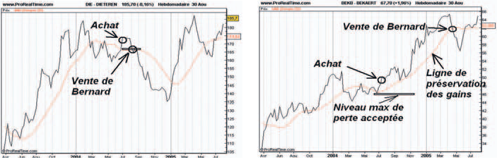

Dans les deux derniers articles de cette série, nous allons suivre deux investisseurs bien différents. Bernard et Michel décidèrent en juin 2004 d'acheter les mêmes actions, D’Ieteren et Bekaert. Les sociétés leur paraissant prometteuses, ils décidèrent de s'aider de l'analyse technique pour suivre l'évolution des cours. Ils utilisèrent les mêmes méthodes et achetèrent au même moment. Pourtant, leurs plus- ou moins-values furent
très différentes. Dans cette première partie, nous découvrirons comment Bernard appliqua à la perfection le plan d'investissement. Pour ne pas immobiliser leur argent sur des titres sans tendance depuis début 2004, nos deux investisseurs décidèrent d'attendre un signe haussier avant d'acheter les titres. D’Ieteren se distingua le premier début juillet. Bernard et Michel achetèrent à 172 euros dans le but de voir dans l'année à venir une hausse aussi belle que celle de 2003. Ils décidèrent de risquer 13 euros par titre, c'est-à-dire de ne pas insister et de revendre si les cours descendaient jusqu'à 159 EUR par la suite. En cas de hausse, ils prévirent de progressivement sauvegarder leurs futures plus-values grâce à un stop suiveur. Bekaert ne démarra son «rally» haussier qu’à la mi juillet. Ils achetèrent tous les deux à 50 euros avec le même objectif en cas de hausse: laisser courir leur investissement en protégeant progressivement une partie de leurs gains. En cas de retournement baissier, ils prévirent de sortir de leur position si les cours touchaient 46 euros. Ils risquèrent donc 4 euros par titre. Bernard suivit son plan, même s'il douta de son choix. Il sait que, pour lui, le seul chemin sera toujours d'appliquer à la lettre la liste de décisions à prendre qu'il dresse à chaque fois qu'il s'engage sur une action. Fin septembre 2004, il revendit ses titres D’Ieteren à 159 euros, enregistrant une moins-value de 13 euros par titre, soit 8%de la somme investie. Il prit sa perte sans espérer de miracle car il avait prévu de se comporter ainsi. En septembre 2004, Bernard douta aussi avec Bekaert. Mais il se tint à la liste de décisions qu'il avait rédigée alors même qu'il achetait le titre à 50 euros. Il revendit ses actions en avril 2005, encaissant une plus-value de 11 EUR par titre, soit 22%. Le profil psychologique de Bernard est «Fait des efforts». Il sait qu'il manque de méthode malgré la grande quantité de travail qu'il s'impose pour la préparation de ses investissements. Conscient de ses faiblesses, il en a trouvé la parade avec ses listes de décisions et maintenant qu'il les utilise, ses performances se sont beaucoup améliorées. En Bourse, il ne suffit pas de bien étudier l'analyse technique ou les perspectives des sociétés. Il faut avant tout se connaître, utilise ses forces et trouver des parades à ses faiblesses psychologiques. Tel est le thème du Festival de l'analyse technique qui aura lieu le 16 septembre à la Bourse de Bruxelles et auquel vous pouvez vous inscrire gratuitement soit par internet (www.club-actions.be ou www.pro-at.com ) soit par téléphone au 02 726 38 09.
Vendredi prochain, nous verrons comment Michel vécut le suivi de ses actions et pourquoi il agit différemment de Bernard.
_
AlainWeisrock Fondateur de Pro-AT.com

